Государственное бюджетное профессиональное
образовательное учреждение Республики Карелия
«Костомукшский политехнический колледж»
Директор А.И.Заяц
«10» октября 2016г.

Методические рекомендации по оформлению
контрольных работ и курсовых проектов
студентов заочного отделения

г.Костомукша
2016 год
- Общие положения

  - Настоящие методические рекомендации устанавливают общие требования, структуру, правила оформления контрольной работы и курсового проекта и являются обязательными для студентов Государственного бюджетного профессионального образовательного учреждения Республики Карелия «Костомукшский политехнический колледж» (далее ГБПОУ РК «КПК»)

  - Одним из обязательных требований к контрольным работам и курсовым проектам является установление единых норм, правил и стандартов их технического оформления.

- Требования к содержанию контрольной работы, курсового проекта
Контрольная работа или курсовой проект представляет собой самостоятельную работу студента, оформленную с соблюдением необходимых требований и представленная по окончании обучения по данной учебной дисциплине.
При выполнении работы студент должен продемонстрировать умение работы на компьютере (использование прикладного программного обеспечения, работа с чертежами и графиками).
Объем работы должен составлять 10-12 страниц печатного текста без учета списка использованных источников и литературы, а также приложений.
Структура работы должна быть четкой и включать следующие основные элементы: титульный лист (Приложение 1), содержание (Приложение 2), введение, основную часть, заключение, список использованных источников и литературы (Приложение 3,4), приложения (если имеются).
Таблица 1
Наименование частей | Примерный объем
 | Количество страниц текста
Титульный лист | 1
Содержание | 1
Введение | 2-3
Основная часть | 6-10
Заключение | 2-3
Список использованных источников и литературы | 1-2
Приложение | Не ограничивается
Во введение необходимо кратко раскрыть сущность избранной темы, обосновать ее актуальность, показать теоретическую и практическую важность темы.

Основная часть включает выполнение непосредственно заданий.
В заключении подводятся обобщенные итоги теоретической и практической проработки темы, предлагаются практические рекомендации и обобщения, выводы по теме.
Список использованных источников и литературы включает источники, которые распределяются в алфавитном порядке на группы:
- законодательные и нормативные акты;
- учебная и научная литература, периодические издания;
- иностранная литература.
- Интернет-документы.
Список литературы оформляется в соответствии с требованиями действующего государственного стандарта (пример в приложении 3,4).

3.Требования к оформлению работы

Контрольная работа или курсовой проект – это документ, поэтому он должен быть оформлен с соблюдением необходимых требований и правил, принятых в научной литературе.
Контрольная работа или курсовой проект выполняются на компьютере (печатается на одной стороне листа формата А4, текстовый редактор – Microsoft Word). Размер шрифта текста работы – 12 пт (кроме заголовков), межстрочный интервал – 1,5 пт, стиль - Times New Roman. Выравнивание текста – по ширине. При этом соблюдаются следующие размеры полей: левое – 20 мм, правое –15 мм, верхнее- 20 мм. и нижнее –20 мм. Заголовки печатаются 14 полужирным шрифтом, выравнивание заголовка – по центру.
Текст должен быть без погрешностей правописания. Каждую новую мысль в тексте следует начинать с красной строки, т.е. с отступлением от края строки вправо на 1,25 см. (Вкладка «Главная» АбзацПервая строкаОтступ на 1,25см)
Нумерация страниц в тексте (арабскими цифрами) должна быть сквозной начинаться с титульного листа и заканчиваться на последней странице, включая список использованных источников и литературы и приложения (если имеются). Номер страницы указывается в правом нижнем углу страницы. На титульном листе, листе согласования и на листе с содержанием номер страницы не ставится, но подразумевается.

3.1 Оформление таблиц
Важным элементом не только оформления, но и содержания работы является наличие в ней наглядного материала, прежде всего таблиц.
Таблицы в сжатой и наглядной форме демонстрируют цифровой материал, когда его много или когда имеется необходимость в сопоставлении и выводе определенных закономерностей.
Таблицы помещаются в тексте по ходу изложения материала. Таблицы последовательно нумеруются арабскими цифрами (нумерация сквозная). Над таблицей справа помещают слово «Таблица» с указанием номера, но без знака №. (например Таблица 1). Далее строчкой ниже следует название таблицы. Таблицу с большим количеством строк допускается переносить на другую страницу. При переносе части таблицы на другой лист пишут «Продолжение таблицы 1» над правым верхним углом.
Образец оформления таблицы представлен в Приложении 5.
3.2 Оформление графических материалов
Основными видами графического материала являются: схема, график, диаграмма, чертеж, технический рисунок, фотография. Графический материал в письменной работе нумеруется в пределах всего текста, т.е. используется сквозная нумерация. Если иллюстрация в работе единственная, то она не нумеруется. Рисунок снабжается подрисуночной подписью, состоящей из следующих основных элементов: сокращенное слово «Рис.»; порядковый номер иллюстрации без знака № арабскими цифрами.
Пример оформления приведен в Приложении 6.
3.3 Оформление других частей работы
Оформление списка использованных источников и литературы
Использованные в процессе написания литературные источники указываются в конце работы перед приложением. Нижеприведенная структура литературных источников обязательна для всех работ. Порядок указания источников следующий:
- нормативно-правовые акты;
- законы РФ;
- подзаконные акты, указы Президента РФ, постановления Правительства РФ;
- нормативные акты;
- учебники, монографии, диссертации и т.п.;
- статьи из периодических изданий;
- справочники;
- ресурсы Internet;
- материал с базы практики.
Внутри каждого подраздела списка литературные источники располагаются в алфавитном порядке (по фамилии авторов или названий).
Все литературные источники должны быть пронумерованы арабскими цифрами (сквозная нумерация по всему списку литературы).
Оформление приложений
В приложении к письменной работе могут помещаться вспомогательные материалы: таблицы, текстовые документы, чертежи, схемы, диаграммы, иллюстративный материал и т.п. Приложения к выпускной квалификационной работе выполняются на стандартных листах формата А4. Каждое приложение начинается с новой страницы с указанием в правом верхнем углу слова «Приложение» и имеет тематический заголовок. При наличии более одного приложения они нумеруются арабскими цифрами без знака № (например: Приложение 1). Страницы в приложении не нумеруются.

Приложение 1
Государственное бюджетное профессиональное
образовательное учреждение Республики Карелия
«Костомукшский политехнический колледж»

Зам. директора по ОД______ Кубар Т.С.

«_____»_______________________201_г.

Контрольная работа
по учебной дисциплине «____________________»
по теме «______________________________________________________»

Студент: _________________________________

1 курс, группа _______________

Специальность 21.02.18 «Обогащение полезных ископаемых»

Преподаватель: ______________________________
Оценка:_____________________

Костомукша
2016

Приложение 2
Содержание
Введение ……………….……………………………………………………………………...…3
Основная часть……… …………………….……....………………………………………...….5
Заключение …………………………………………..…………………………………………16
Список использованных источников и литературы ………………...…....…….…………....17

Приложение 3

Список литературы

- Трудовой кодекс Российской Федерации от 30.12.2001 N 197-ФЗ // Собрание законодательства РФ. – 2002. - N 1 (ч. 1). - Ст. 3.
- Бабынина Л. Компенсационная политика: от неопределенности к системе / Л. Бабынина // Кадровик. Кадровый менеджмент. – 2015. – № 7. – С. 11-14.
- Базаров, Т.Ю. Управление персоналом. Практикум: учебное пособие для студентов вузов / Т.Ю. Базаров. – М.: Юнити-Дана, 2011. – 239 с.
- Балашов, Ю.К. Оценка персонала — основа кадровой политики зарубежных фирм / Ю.К. Балашов // Кадры организации. – 2015. – № 9. – С.21-28.
- Басаков, М.И. Управление персоналом. Конспект лекций. Пособие для подготовки к экзаменам / М.И. Басаков. – М.: Феникс, 2011. – 129 с.
- Беляцкий, Н.П. Управление персоналом: учебник / Н.П. Беляцкий. – Мн.: Современная школа, 2011. – 448 с.
- Бизюкова, И.В. Кадры управления: подбор и оценка: учебное пособие / И.В. Бизюкова. – М.: Экономика, 2011. – 287 с.
- Варданян, И. Зарубежный и российский опыт управления мотивацией персонала / И. Варданян // Кадровик.ру. – 2015. – № 3. – С.21-26.

Приложение 4
Образцы оформления библиографии
Книги одного автора
Атаманчук Г.В. Сущность государственной службы: История, теория, закон, практика / Г.В. Атаманчук. – М.: РАГС, 2008. – 268 с.
Книги двух и более авторов
Ершов А.Д. Информационное управление в таможенной системе / А.Д. Ершов, П.С. Конопаева. – СПб.: Знание, 2009. – 232 с.
Книги без указания авторов на титульном листе
Управление персоналом: учеб. пособие / С.И. Самыгин [и др.]; под ред. С.И. Самыгина. – Ростов-на-Дону: Феникс, 2009. – 511 с.
Словари и энциклопедии
Социальная философия: словарь / под общ. ред. В.Е. Кемерова, Т.Х. Керимова. – М.: Академический Проект, 2008. – 588 с.
Официальные документы
Конституция Российской Федерации. – М.: Приор, 2011. – 32 с.
Стандарт
ГОСТ 7.53–2001. Издания. Международная стандартная нумерация книг [Текст]. – Взамен ГОСТ 7.53–86 ; введ. 2002–07–01. – Минск : Межгос. совет по стандартизации, метрологии и сертификации ; М. : Изд-во стандартов, cop. 2007. – 3 с. – (Система стандартов по информации, библиотечному и издательскому делу).
Статьи из сборников
Бакаева О.Ю. Таможенные органы Российской Федерации как субъекты таможенного права / О.Ю. Бакаева, Г.В. Матвиенко // Таможенное право. – М.: Юрист, 2008. – С. 51 – 91.
Статьи из газет и журналов
Арсланов Г. Реформы в Китае: Смена поколений / Г. Арсланов // Азия и Африка сегодня. – 2008. – № . – С. 2 – 6.
Электронный журнал
Исследовано в России [Электронный ресурс]: многопредмет. науч. журн. / Моск. физ.-техн. ин-т. – Электрон. журн. – Долгопрудный : МФТИ, 2008. – Режим доступа к журн.: http://zhurnal.mipt.rssi.ru.

Приложение 5
Таблица 1
Гигиенические факторы и мотиваторы по Герцбергу
Гигиенический фактор | Мотиватор
Административная политика компании  Условия труда  Зарплата  Межличностные отношения с начальниками  Степень контроля | Достижения  Повышение по службе  Признание заслуг  Ответственность  Возможности для роста

Приложение 6

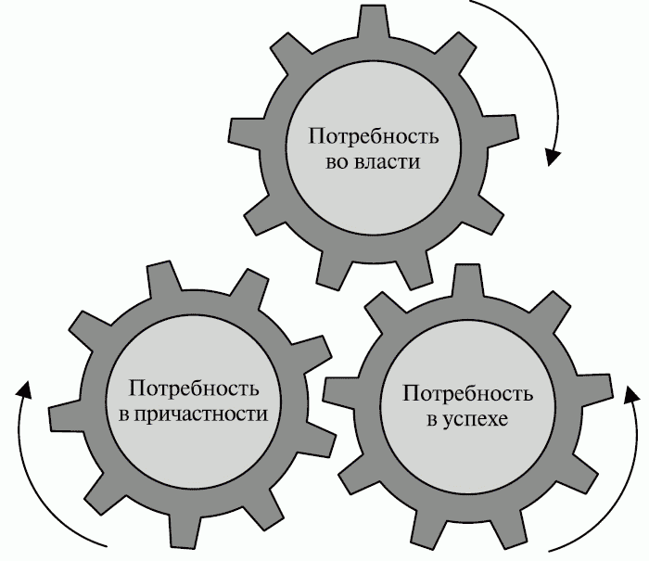
Рис. 1 Взаимовлияние потребностей по Д. Мак-Клелланда

